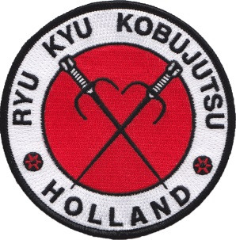 | RYUKYU KOBUJUTSU  HOLLAND  &  SHINHANBO JUTSU  HOLLAND

Nieuwsbrief september 2021.
agenda 2de halfjaar 2021:
Shinhanbo Jutsu. | Ryukyu Kobujutsu
Dojo Steve van Nieuwenhuizen  “de Sportacademie”.  Groot Hertoginnelaan 169  den Haag | Dojo Lu Gia Jen  Baambruggestraat,  den Haag.
van 13.00-16.00 , Hanbo.Bo.Tanbo en Tanto.  zaterdag 02 oktober Tanbo en Hanbo  zaterdag 30 oktober Tanto en Hanbo  zaterdag 27 november Tenouchi en  Hanbo | Van 09.00-12.00 uur  zaterdag 09 oktober.  Sai, Kumite, Kihon, Shiho kata Tsukenshitahaku+ bunkai  zaterdag 13 november.  Tonfa, Kihon, Shiho kata, Kumite ,  Hamahiga + bunkai  zaterdag 11 december  Nunchaku. Kihon, Shiho furi kata,  Kumite, Renshu sho. Renzoku kumite.
Voor inlichtingen: 06-27121755 Wim van de Leur.
06-25075776 Ed Abrahams
06-245177696 Steve van Nieuwenhuis

